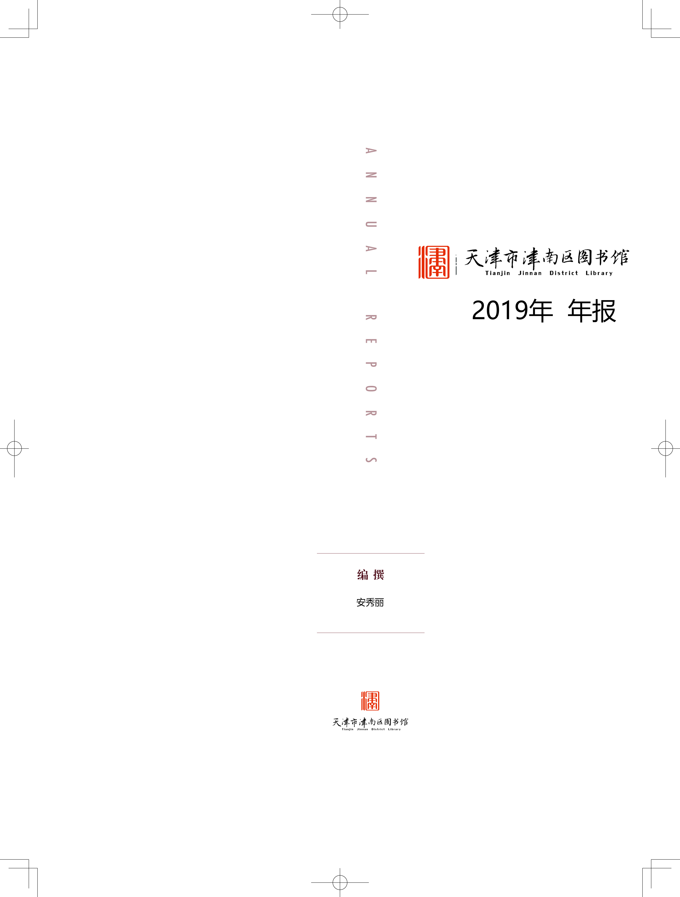

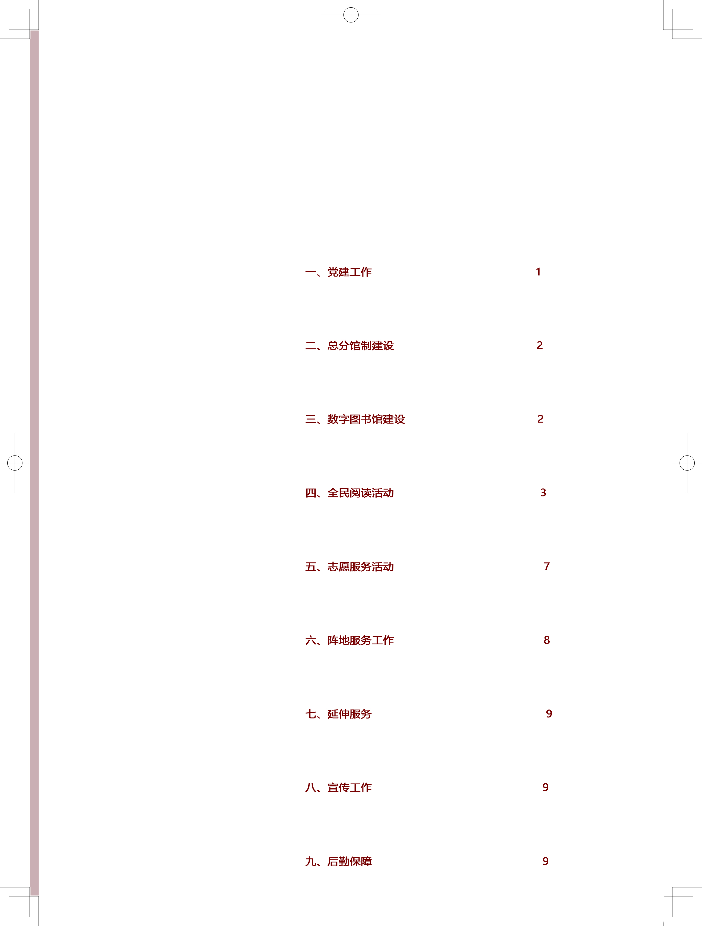

2019年是新中国成立70周年，是决胜全面建成小康社会第一个百年奋斗目标的关键之年。津南区图书馆在区文化和旅游局的正确领导和大力支持下，全面贯彻落实习近平新时代中国特色社会主义思想、十九大精神、《公共图书馆法》及《公共文化服务保障法》等，认真开展各项工作，为我区绿色高质量发展及公共文化事业的发展作出努力。
一、党建工作
（一）以“三会一课”制度为重点，不断拓展党建工作新形式
2019年，津南区图书馆党支部共召开了支部党员大会14次、支委会6次、书记讲党课2次、组织生活会1次、民主评议党员1次、谈心谈话4次、主题实践活动7次、集体学习11次。其中包括：学习津南区委致全区党员的公开信、学习习近平主席的重要讲话精神、学习贯彻《中国共产党支部工作条例（试行）》、研究部署“扫黑除恶”专项行动、开展总分馆制基层服务点建设摸底调研、开展警示教育和观影观展活动等。图书馆党支部始终以“三会一课”制度为重点，通过形式多样、内容丰富的活动，不断增强党员思想的先进性，激发党员时刻发挥先锋模范作用。
（二）以党日活动为抓手，不断提升党员服务群众的水平
图书馆党支部继续结合文化品牌“沽上讲堂”，面向广大基层群众，推出内容和形式更加新颖的公益讲座和培训，及时将党的先进思想理论和重大路线方针政策传达给广大群众，提升群众的政治素养和思想水平。主要内容包括“传承红色基因，厚植爱国情怀”专题讲座、《天津市文明行为促进条例》专题讲座、消防安全专题讲座等。此外，支部还组织党员参观了区检察院警示教育展、观看了电影《周恩来回延安》、走访分馆和基层服务点开展总分馆制建设调研工作，迎接了区委组织部对我馆党建工作的互学互看，进一步提高了党员的党性修养和服务群众水平。
二、总分馆制建设
（一）持续推进分馆建设
2019年实现以区图书馆为总馆，街道综合性文化服务中心为分馆，社区综合性文化服务中心为基层服务点的三级总分馆制服务体系。区内分馆实现通借通还服务；基层服务点实现电子书借阅服务或阅览服务。初步建成了以津南区图书馆为核心的服务体系建设工作，后续津南区图书馆将不断完善15分钟阅读圈建设，推动阅读服务更加便民化、公平化。
完成了双新街和双林街两个街道分馆建设，实现了区域内十个街镇分馆全部通借通还。在此基础上完成了漫猫咖啡分馆、村镇银行分馆、区纪委监委分馆等行业分馆的建设。为分馆加工配送图书12000册，
（二）推进基层服务点建设
新增了28个基层服务点建设，根据条件配有15台电子书借阅机，截止目前共完成14个分馆、88个基层服务点建设。并完成了2018年69个分馆及基层服务点60种图书的更新，为基层服务点加工配送图书42000册。
三、数字图书馆建设
（一）完成国家数字图书馆推广工程的相关工作。共完成公开课录制22讲，并联合国家图书馆举办了“我们的中国梦”——公共数字文化进万家系列活动。
（二）完善津南非遗自建库的内容建设，拍摄录制了13个非遗宣传片。同时对数字资源进行了维护。
（三）开展了对网络安全漏洞的修复工作，完成了机房网络安全的测评，并对漏洞进行修复，更新了图书馆网站代码。完成了少儿外借的自助借还及自助办证设备的更新。
四、全民阅读活动
（一）《沽上讲堂》公益讲座
2019年共开展《沽上讲堂》讲座61场次，听众6000余人次。本年度《沽上讲堂》紧跟新时代步伐，将社会主义核心价值观教育，“两会”精神、十九大精神、宪法宣讲，红色基因教育，习近平生态文明思想及讲好中国故事等列入重点讲座主题。全新开设“中华传统文化系列”，该系列旨在积极弘扬社会主义核心价值观，体现、传承中华文化精神，立足新时代，提升人民群众审美追求，丰富人民群众精神文化生活，该系列集思想性、文化性、艺术性、观赏性于一体。《沽上讲堂》结合“书香津南·读书月”全民阅读活动，通过传统文化赏析、讲故事等形式，在暑期针对少儿读者及家长共开展六场“承之神韵 果行育德”暑期讲座贴近群众、接地气，把理论学习和鉴赏实操紧密结合，读者听众参与度高，受到欢迎与好评。在“双创”工作中，《沽上讲堂》精准服务定位，着力为基层服务，多次受社区及学校邀请，多次开展养生保健、家风建设、亲子教育、文明守礼等主题讲座，受到基层群众的欢迎与好评，充分发挥了文化凝聚人心、促进和谐的积极作用，期间收到热心听众赠送的锦旗两面。
（二）2019年“好书伴我成长”读书系列活动
本活动由津南区精神文明建设委员会办公室、津南区教育局、津南区文化和旅游局联合主办，津南区图书馆、津南区教育局德艺科承办。以“我和我的祖国”为主题，含“学习新思想，做好接班人”主题阅读活动、“寻访革命足迹，弘扬爱国精神”主题实践活动、“传承红色基因，歌颂美好山河”绘画比赛、“弘扬传统文化，祖国在我心中”剪纸比赛、“坚定理想信念，祖国伴我成长”故事比赛五项内容。为配合活动顺利进行，开辟“好书伴我成长”读书系列活动推荐书目图书专架，共推荐图书37种，74册；组织少儿读者及家长23人走进天津觉悟社纪念馆，成功开展了“寻访革命足迹，弘扬爱国精神”主题实践活动；在历时2个月的时间里，全区42所学校的45000多名中小学生参与其中。共收到绘画345幅、剪纸194幅及故事节目73个。在区级选拔比赛中，参赛选手成绩优异，全区共有474名同学分获剪纸、绘画和故事比赛的一、二、三等奖。23个学校获优秀组织奖，117名教师分获区级优秀辅导教师一、二等奖。经过读书活动办公室审核，决定将各评审组评选出的中、小学组一等奖10幅绘画、10幅剪纸、及8个故事节目代表我区参加市级评选。张思琪、高雯等6名同学分获市级中、小学组绘画、剪纸及故事比赛一等奖，柴崇越、李如钰等22名同学分获市级中、小学组绘画、剪纸及故事比赛二、三等奖。史云、王德瑾等6人获市级优秀辅导教师奖，区文明办、区教育局、区文化和旅游局、区图书馆获优秀组织奖。为更好地展示、宣传“好书伴我成长”读书活动的成果，扩大读书活动影响力，我区在津南区图书馆举办2019年津南区中小学生“好书伴我成长”读书系列活动绘画、剪纸优秀作品巡展。本次展览精心甄选了20幅优秀绘画、剪纸作品。6月1日——6月9日，在区图书馆院内展览。6月10日起，在何庄子小学、北闸口第二小学、北闸口第三小学、辛庄小学、咸水沽第二中学等学校进行为期一个月的巡展。
（三）“读经典，学新知，链接美好生活”4•23世界读书日主题系列活动
积极响应行业倡议，认真开展“同城共读，万卷共知”——2019年4·23世界读书日全民阅读活动、公益讲座等线上线下各类读书活动10项，参与人数近3500人次。主题宣传日当天利用横幅1个、易拉宝3个、宣传资料2000份、宣传展牌7个、环保书袋300个进行全方位、多角度宣传；通过津南区图书馆微信公众平台、津南区图书馆新浪微博、北方网等发布活动信息近30条，及时发布活动预告、活动开展情况等。津南区电视台、网信津南、津南时讯等本地媒体对4·23主题宣传日、《沽上讲堂》世界读书日专题讲座等信息都进行了详尽报道。活动方案、数据、信息及照片全部上传至由中国图书馆学会提供的全民阅读平台。
（四）第五届“城市新子弟走进图书馆”阅读体验活动
咸水沽第六小学各年级学生代表及家长40余人参加活动。通过活动让孩子们了解了图书馆的各项职能，进行了办证、自助借还、图书期刊阅览、数字阅读等阅读体验，共同聆听了由津南区委党校高级讲师康德颜老师主讲《传承红色基因 厚植家国情怀》的讲座。阅读体验活动让孩子们感受和了解区图书馆优雅的环境、先进的设备、贴心的服务，鼓励让更多的人认识图书馆，走进图书馆，学会利用图书馆，获得知识、锻炼能力。
（五）第33届“智能时代，科技强市，全域科普”科技周主题系列活动
充分利用微信、官方网站等自媒体加强对科技周、科普日的宣传，及时发布活动预告及活动开展情况。开展了科普小课堂、绘本阅读、图书展览、期刊展览、图片展览及线上图文展览等，参与人数达4000余人次。同时完成科普平台数据填报工作；我馆共有5名工作人员注册成为科技工作志愿者。
（六）2019年津南区“绿书签行动”
利用《沽上讲堂》面向中小学生开展讲座6场，听众1820余人次，内容涉及传统文化、社会主义核心价值观、红色文化、阅读指导及心理辅导等。
（七）阵地活动形式不断创新
举办了第三届悦童年绘画比赛展览、2019寒假迎新春书展、 “2018沽上阅读之星表彰会暨迎新春悦读会”；并成功开展了4期绘本故事会,累计有110人参与并受益；开展了“第三届我最喜爱的图书推荐”征集活动，18人获奖；举办少儿读者服务品牌“智慧书屋”系列活动6期，200余人参加；举办“亲子伊甸园”系列6期活动，100组家庭参加。接待津南二幼、津南三幼，育才幼儿园参观，累计接待小朋友、家长和老师260余人。在寒暑假期每月开展一场传统文化、节日系列活动，共开展12场，累计有509人参与受益。开展健康知识科普宣讲活动2期，40余人参加。
（八）全年举办线上线下图文展览21次，开展主题图书推荐16次，期刊推荐6次，亲子阅览专题绘本推荐4次，参观人数8万余人次。
五、志愿服务活动
（一）津南区图书馆作为区级公益性文化服务阵地，是天津市授予津南区11个“天津v站”之一，设有两个志愿服务点，分别是少儿部学雷锋志愿者服务基地和外借部学雷锋志愿者服务基地。目前，我馆已成为“南开大学电子信息与光学工程学院”、“南开大学哲学院”、“天津大学青年志愿者协会”、“天津医科大学临床医学院”、“天津市津南区咸水沽第四中学”的青年志愿者服务基地。 “书香津南志愿行动”志愿服务项目，志愿者涉及我区中小学校的学生（10岁以上、经监护人同意），成人志愿者（热爱阅读分享的妈妈、小学教师）海河教育园区高等院校的学生（南开大学、天津大学、天津海运职业学院、天津中德应用技术大学、天津电子信息职业技术学院）、天津医科大学临床医学院大学生，我区企事业单位员工、社区矫正人员等。开展主题志愿活动85次，累计有1300余人参与。
（二）在天津志愿服务网上每周发布活动通知，累积发布119次，推动233人加入我馆志愿服务团队，累积服务时长1901小时。评选了2018年度津南区图书馆优秀志愿者20名，评选了5支优秀志愿服务团队，并发放荣誉证书。接洽并推动南开大学哲学院和天津大学青年志愿者协会在我馆建立志愿服务基地授牌事宜。
六、阵地服务工作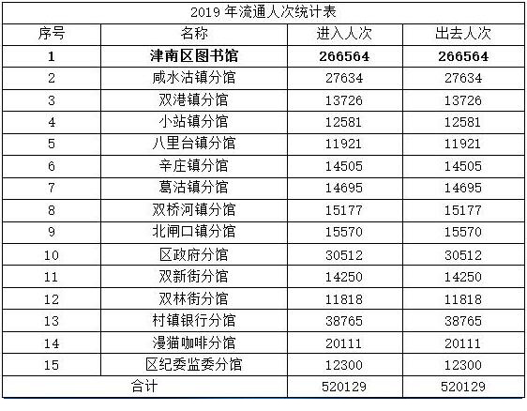
2019年文献借阅量45.37万册，新增办证2812个，接待读者咨询33270人次，下架图书50000余册，全部入基藏库。完成保留报纸的整理、装订和入库工作，并发订2019年期刊订单。
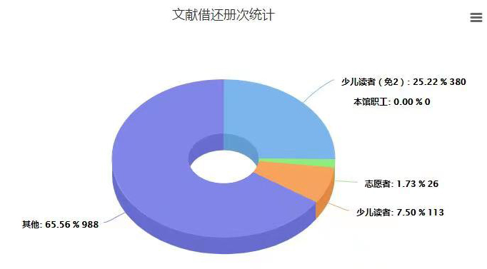此外，还完成了2018年不保留期刊的整理和分类工作和保留期刊的分类整理，以及《文旅参考》、《决策与参考》、《农业信息》等二、三次文献的整理编辑工作。对馆内中心机房、电子设备进行日常维护，保证图书馆设施正常对读者开放。顺利完成图书采编工作，完成馆内图书采购及编目加工。
七、延伸服务
春节、世界读书日、全民读书月、敬老月期间向部队、学校、养老院赠送杂志1270册；与咸水沽第四中学共建青年志愿服务基地，开展志愿服务、讲座等活动；在“两会”期间，进驻现场为代表、委员提供信息咨询等多项服务；开展免费上门办证服务；。应邀参加“时代颂”——天津中德应用技术大学第四届读书节开幕式进行馆际交流，我馆选送咸水沽第六小学经典诵读节目《赤心为国》参加开幕式展演活动获好评。
八、宣传工作
撰写各类信息，完成全馆信息收集、整理、发布及上报等外宣工作。利用图书馆微信公众平台、官方网站、电子书借阅机、LED大屏等自媒体，以及北方网、天津文化信息网、津南政务信息、津南发布、津南时讯、网信津南、津南文体动态等10多家媒体进行信息的报送。截至目前，报送信息300余条，采用信息140余次。制作各类宣传展板120余块。
九、后勤保障
（一）财务工作
办公室按时完成了2018年财务决算编制报送工作，市文旅局布置的文化统计年报、快报报表编制工作；完成了2018年专项资金绩效考核分析报告的撰写工作、人才统计和工资统计编报工作、固定资产投资决算报表编制工作以及带薪年假应休未休工资报酬测算、填报、审批、发放工作；完成了事业单位人员医疗保险基数调整及商业保险投保工作，2018年财政供养人员信息、工资信息变动录入报送工作和项目资金绩效考核报告撰写工作，以及日常财务请款报告、工资统发、缴税、缴公积金、社保费等记账、报表等工作。
（二）办公室其他工作
完成了2019年总分馆项目、自助图书馆项目、电子书借阅机采购项目、图书购置项目等政府采购招投标工作，文化部公共图书馆基本数据报送工作，财政供养人员信息录入报送工作，退休人员社保数据核定报审、缴纳工作，财政局组织的《政府会计制度》培训工作，内审整改报告、内控自查报告等自查工作，并顺利完成了2018年事业单位年检的材料上报工作完成了2019年项目资金绩效考核报告撰写工作。此外，党费、会费、饭费计算收缴工作以及工会活动的筹备、开展工作也已经全部完成。同时，也完成了办公用品采购、文明促进条例宣传贯彻、反恐档案整理、垃圾分类系统上报等工作，并在文旅局的指导下完成了各类安全大检查、安全资料上报等工作，在节假日全面开展了安全检查和自查工作，保证了图书馆的整体安全。
完成了2018年图书馆年鉴的内容，以及由天津图书馆、天津市少年儿童图书馆安排的2018年区县图书馆基本情况调查及文化旅游部公共服务司安排的公共图书馆服务情况调查等工作。完成节假日期间重点活动报送工作，参加了由天津图书馆举办的各项线上线下培训、各类学术和工作研讨会，完成了专业技术人员、政工师继续教育课程。按照上级要求，认真完成了双拥模范区考核材料、工人先锋号参评材料、五一奖章参评材料等。参与制定2019年津南区图书馆第十四届文化艺术节活动安排，按计划执行，及时总结，参加“京津冀少年儿童图书馆、中小学图书馆学术暨工作研讨会”，完成专业技术人员、政工师网络公需课、天津市图书资料专业人员培训平台学习及馆、局组织的各类学习活动，撰写了网络与信息安全自查报告。其他上级安排的工作任务也都顺利完成。

